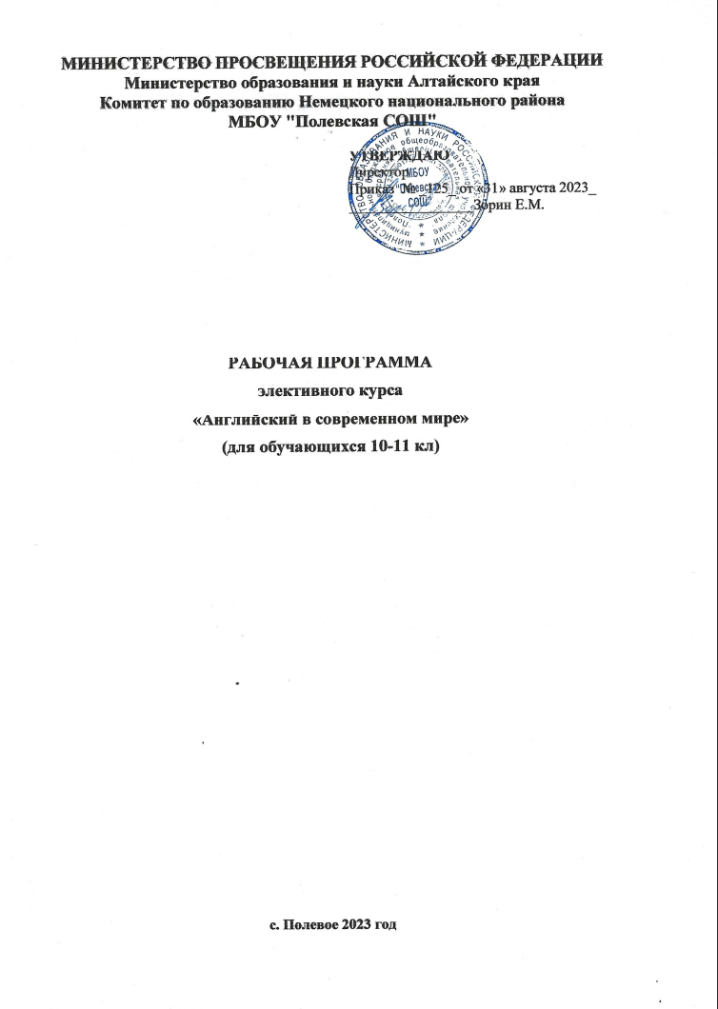
Пояснительная записка
Рабочая программа элективного курса по английскому языку «Английский в современном мире» составлена на основе Программы учебного (элективного) курса «Английский в современном мире» для образовательных организаций, реализующих программы среднего общего образования;
Элективный курс «Совершенствование видов речевой деятельности в процессе
изучения иностранного языка» создан в целях обеспечения принципа вариативности и учета индивидуальных потребностей обучающихся, является курсом по выбору обучающихся.
Программа соответствует федеральному государственному образовательному
стандарту среднего общего образования (Приказ Минобрнауки России от 17 мая 2012 г. № 413 «Об утверждении федерального государственного образовательного стандарта среднего общего образования» (с изменениями, внесёнными приказом Минобрнауки России от 31 декабря 2015 г. № 1578, от 29 июня 2017 г. №613, от 18.05.2023 г. № 371),
Основной общеобразовательной программе среднего общего образования МБОУ «Полевская СОШ
В процессе обучения английскому языку решаются не только задачи практического владения языком, так как они самым тесным образом связаны с воспитательными и общеобразовательными. Владея английским языком в должной степени, учащиеся приобретают умение разнообразить средства выражения своих мыслей через адекватное употребление различных синонимических единиц, перифраз и т. д. Данные умения оказывают определенное воздействие и на мыслительные процессы, развивают речевые способности учащихся и на родном языке. Фактически, изучая английский язык, школьники приобретают возможность лучше понимать родной язык. Они тренируют память, расширяют свой кругозор, развивают познавательные интересы, формируют навыки работы с различными видами текстов.
Таким образом, можно заключить, что предмет «Английский язык» вносит существенный вклад в общее образование школьников. Он способствует формированию их коммуникативной культуры, в частности, воспитывает у них умение грамотно и логично излагать свои мысли, соблюдать речевой этикет, выбирать адекватные средства языка в той или иной ситуации общения. При изучении языка расширяется как общий, так и лингвистический кругозор школьников. Речевая деятельность на иностранном языке способствует формированию мировоззрения и таких личностных качеств как эмпатия, дружелюбие, толерантность. Согласно современным воззрениям на обучение иностранным языкам в средней школе, все большее значение приобретает интегративный подход, который предполагает решение задач воспитательного, культурного, межкультурного и прагматического характера наряду с развитием умений иноязычного речевого общения.
Элективный курс «Английский в современном мире» изучается с 10 по 11 классы.
На изучение элективного курса «» отводится 1 час в неделю, общее количество
учебных часов - 68, из них 34 часа в 10 классе, 34 часа в 11 классе.
1.Планируемые результаты
Личностными результатами освоения программы по изучению английского языка являются:
- сформированность целостного, социально ориентированного взгляда на мир в его органичном единстве и разнообразии народов, культур и религий;
- уважительное отношение к иному мнению, истории и культуре других народов; овладение навыками адаптации в динамично изменяющемся и развивающемся мире;
- осознание иностранного языка как средства международного межкультурного общения, сближающего людей, обеспечивающего дружеские контакты и деловое взаимодействие, расширяющего познавательные возможности, востребованность и мобильность человека в современном мире;
- сформированность представлений о мире, как о многоязычном, поликультурном, разнообразном и вместе с тем едином сообществе, открытом для дружбы, взаимопонимания, толерантности и уважения людей друг к другу;
Предметными результатами изучения курса «Английский язык» являются:
- расширение представлений о роли английского языка в современном мире, его основных функциях, взаимосвязи языка и культуры, языка и общества;
- углубление знаний об основных уровнях и единицах языка;
- овладение орфоэпическими, лексическими, словообразовательными, грамматическими, орфографическими нормами английского литературного языка и использование их в речевой практике
- понимание на слух английской речи, восприятие основного содержания аудиотекстов и видеоматериалов;
- чтение текстов различной тематики на английском языке и выполнение заданий, предполагающие прогнозирование содержания текста по заголовку и изображениям, выражение своего отношения к прочитанному, дополнение содержания текста собственными идеями в элементарных предложениях;
- умение выполнять задания по усвоенному образцу, включая составление собственных диалогических и монологических высказывание по изученной тематике;
- умение вести письменную коммуникацию в соответствии с нормами речевого этикета носителей изучаемого языка;
- умение использовать учебно-справочный материал в виде словарей, таблиц и схем для выполнения заданий разного типа;

Метапредметными результатами изучения курса «Английский язык» являются
- способность принимать и сохранять цели и задачи учебной деятельности, выбирать средства ее осуществления;способность решать проблемы творческого и поискового характера; умение планировать, контролировать и оценивать учебные действия в соответствии с поставленной задачей и условиями ее реализации;
- определять наиболее эффективные способы достижения результата;
понимание причины успеха/неуспеха учебной деятельности и способность конструктивно действовать даже в ситуациях неуспеха;
- овладение навыками смыслового чтения текстов различных стилей и жанров в соответствии с целями и задачами; умения строить речевое высказывание в соответствии с задачами коммуникации и составлять тексты в устной и письменной формах;
- готовность слушать собеседника и вести диалог; готовность признавать возможность существования различных точек зрения и права каждого иметь свою; излагать свое мнение и аргументировать свою точку зрения и оценку событий;
- определение общей цели и путей ее достижения; умение договариваться о распределении функций и ролей в совместной деятельности; осуществлять взаимный контроль в совместной деятельности, адекватно оценивать собственное поведение и поведение окружающих;
- формирование общего кругозора школьников с постепенным развитием и усложнением языковой картины окружающего их мира, отражающей явления природы, межличностные отношения, учебную и трудовую деятельность, сферу искусства и культуры;
- усвоение общеучебных умений и универсальных познавательных действий, к которым относится извлечение информации из материалов на печатных и электронных носителях, преобразование информации из графической формы в текстовую, использование справочной литературы и словарей, поиск информации, индивидуальный поиск решения, парное и групповое взаимодействие в познавательных целях, преобразование информации в целях понимания, коммуникация информации;
- владение языковыми средствами: умение ясно, логично и точно излагать свою точку зрения, использовать языковые средства, адекватные обсуждаемой проблеме, представлять результаты исследования, включая составление текста и презентации материалов с использованием информационных и коммуникационных технологий, участвовать в дискуссии.

2.Содержание изучаемого курса
10 класс
Unit 1 Описание характера и поведения человека. Хобби и интересы (4 часа)
Свободное время, СМИ, кино и другие способы развлечений, музеи, клубная культура среди молодежи
Unit 2 Спорт и свободное время (4 часа)
Профессиональный и любительский спорт, преимущества и недостатки занятий спортом, экстремальные виды спорта.
Unit 3 Описание места / района проживания (3 часа)
Жилищные условия в России и за рубежом, преимущества и недостатки жизни в городе и сельской местности, идеальное место для жизни, достопримечательности
Unit 4 Фильмы, программы, известные актеры (3 часа)
Обсуждение популярных фильмов, телепрограмм. Культуроведческий компонет: история возникновения церемонии "Оскар" в США.
Unit 5 Магазины и покупки (3 часа)
Типы магазинов и мест общественного питания, услуги связи, сервис, традиционные покупки и покупки по Интернету, шоппинг в Британии.
Unit 6 Технологии и гаджеты (4 часа)
Обсуждение использования современных технологий в повседневной жизни.
Unit 7 Путешествия и культурные особенности других стран (4 часа)
Национальные особенности общения в разных странах, традиции и праздники в разных странах. Информация о местах развлечения туристов.
Unit 8 Природные катастрофы (4 часа)
Проблемы окружающей среды. Борьба с загрязнением среды. Природные и техногенные катастрофы.
Unit 9 Преступность. (3 часа)
Обсуждение различных видов преступлений. Знаменитые преступники в истории. Преступления с применением высоких технологий.
Unit 10 СМИ (3 часа)
Обсуждение различных жанров и направлений в литературе. Известные авторы и сюжеты. «Кино и другие способы развлечений».
11 класс
Unit 1 Мода. Одежда (4 часа)
Тенденции в моде. Мода и характер. Публичность. Проблемы знаменитостей.
Unit 2 Прошедшие события (4 часа)
Обсуждение значимых событий в жизни и чувства и воспоминания, которые они вызывают
Unit 3 Работа и профессии (3 часа)
Работа и подросток, выбор профессии, факторы, влияющие на выбор профессии, собеседование при приеме на работу, заполнение анкеты.
Unit 4 Тело и разум. Здоровье (3 часа)
Здоровый образ жизни и правильное питание. Современные тенденции в заботе о здоровье: йога, вегетарианство, фитнес.
Unit 5 Будущее. Технологии будущего.(3 часа)
Роль науки в жизни общества, космос, Интернет, мобильные телефоны: достоинства и недостатки, знаменитые люди Великобритании.
Unit 6 Преступность (4 часа)
Обсуждение различных видов преступлений. Знаменитые писатели и детективные истории.
Unit 7 Отношения (3 часа)
Способы общения в современном мире. Средства общения. чувства и отношения людей в прошлом и настоящем. Интернет и общение сегодня.
Unit 8 Путешествия (3 часа)
Путешествия, бронирование билетов и отелей, достоинства и недостатки различных способов путешествий, экотуризм, как себя вести в аэропорту.
Unit 9 Деньги (3 часа)
Значимость денег, маркетинг и реклама в повседневной жизни.
Unit 10 Креативность (3 часа)
Обсуждение различных современных направлений в искусстве, актеров, музыкантов и музыкальных мероприятий.

Тематическое планирование
10 класс

Темы | Основное содержание | Основные виды деятельности
Unit 1 Описание характера и поведения человека. Хобби и интересы (4 часа) | Свободное время, СМИ, кино и другие способы развлечений, музеи, клубная культура среди молодежи | Работа с лексикой, использование лексики в ситуациях, выборочное чтение, стратегии монологического высказывания. Развитие письменной речи.
Unit 2. Спорт и свободное время (4 часа) | Профессиональный и любительский спорт, преимущества и недостатки занятий спортом, экстремальные виды спорта. | Работа с лексикой, стратегии монологического высказывания. Развитие письменной речи.
Unit 3 Описание места / района проживания (3 часа) | Жилищные условия в России и за рубежом, преимущества и недостатки жизни в городе и сельской местности, идеальное место для жизни, достопримечательности | Работа с лексикой, стратегия ведения диалога с целью обмена оценочной информацией. Развитие письменной речи.
Unit 4 Фильмы, программы, известные актеры (3 часа) | Обсуждение популярных фильмов, телепрограмм. Культуроведческий компонет: история возникновения церемонии "Оскар" в США. | Работа с лексикой, развитие навыка аудирования. Развитие письменной речи, стратегия ведения диалога с целью обмена оценочной информацией. Развитие письменной речи.
Unit 5 Магазины и покупки (3 часа) | Типы магазинов и мест общественного питания, услуги связи, сервис, традиционные покупки и покупки по Интернету, шоппинг в Британии. | Работа с лексикой, развитие навыка аудирования. Развитие письменной речи, стратегия ведения диалога с целью обмена оценочной информацией
Unit 6 Технологии и гаджеты (4 часа) | Обсуждение использования современных технологий в повседневной жизни. | Работа с лексикой, развитие навыка аудирования. Развитие письменной речи.
Unit 7 Путешествия и культурные особенности других стран (4 часа) | Национальные особенности общения в разных странах, традиции и праздники в разных странах. Информация о местах развлечения туристов. | Работа с лексикой, использование лексики в ситуациях, выборочное чтение, стратегии монологического высказывания.
Unit 8 Природные катастрофы (4 часа) | Проблемы окружающей среды. Борьба с загрязнением среды. Природные и техногенные катастрофы. | Работа с лексикой, стратегия ведения диалога с целью обмена оценочной информацией, выборочное чтение
Unit 9 Преступность. (3 часа) | Обсуждение различных видов преступлений. Знаменитые преступники в истории. Преступления с применением высоких технологий. | Работа с лексикой, стратегии монологического высказывание, выборочное чтение
Unit 10 СМИ (3 часа) | Обсуждение различных жанров и направлений в литературе. Известные авторы и сюжеты. «Кино и другие способы развлечений». | Работа с лексикой, развитие навыка аудирования. Развитие письменной речи, стратегия ведения диалога с целью обмена оценочной информацией
11 класс
Темы | Основное содержание | Основные виды деятельности
Unit 1 Мода. Одежда  (4 часа) | Тенденции в моде. Мода и характер. Публичность. Проблемы знаменитостей. | Работа с лексикой, развитие навыка аудирования. Развитие письменной речи, стратегия ведения диалога с целью обмена оценочной информацией
Unit 2 Прошедшие события (4 часа) | Обсуждение значимых событий в жизни и чувства и воспоминания, которые они вызывают | Работа с лексикой, стратегии монологического высказывание, выборочное чтение
Unit 3 Работа и профессии (3 часа) | Работа и подросток, выбор профессии, факторы, влияющие на выбор профессии, собеседование при приеме на работу, заполнение анкеты. | Работа с лексикой, развитие навыка аудирования. Развитие письменной речи, стратегия ведения диалога с целью обмена оценочной информацией
Unit 4 Тело и разум. Здоровье (3 часа) | Здоровый образ жизни и правильное питание. Современные тенденции в заботе о здоровье: йога, вегетарианство, фитнес. | Работа с лексикой использование лексики в ситуациях, выборочное чтение, развитие навыка аудирования. Развитие письменной речи.
Unit 5 Будущее. Технологии будущего.(3 часа) | Роль науки в жизни общества, космос, Интернет, мобильные телефоны: достоинства и недостатки, знаменитые люди Великобритании. | Работа с лексикой, развитие навыка аудирования. Развитие письменной речи.
Unit 6 Преступность (4 часа) | Обсуждение различных видов преступлений. Знаменитые писатели и детективные истории. | Работа с лексикой, стратегии монологического высказывания.
Unit 7 Отношения (3 часа) | Способы общения в современном мире. Средства общения. чувства и отношения людей в прошлом и настоящем. Интернет и общение сегодня. | Работа с лексикой использование лексики в ситуациях, выборочное чтение,
Unit 8 Путешествия (3 часа) | Путешествия, бронирование билетов и отелей, достоинства и недостатки различных способов путешествий, экотуризм, как себя вести в аэропорту. | Работа с лексикой использование лексики в ситуациях, выборочное чтение, развитие навыка аудирования. Развитие письменной речи.
Unit 9 Деньги (3 часа) | Значимость денег, маркетинг и реклама в повседневной жизни. | Работа с лексикой, использование лексики в ситуациях, выборочное чтение.
Unit 10 Креативность (3 часа) | Обсуждение различных современных направлений в искусстве, актеров, музыкантов и музыкальных мероприятий. | Работа с лексикой использование лексики в ситуациях, выборочное чтение.

